Hallo iedereen,
een nieuw weekend, een nieuw blogverslag!
Na wat problemen te hebben gehad met het internet, kunnen we jullie weer inlichten over onze bezigheden in Kigoma!
Iedere donderdag staat bij ons in het teken van Bangwe, de voorziening voor kinderen met een beperking van de Broeders van Liefde. In de voormiddag gaan we altijd wandelen met de kinderen, wat voor hen echt het van het is! Ze komen eens buiten de vertrouwde muren, kunnen hun energie kwijt en herleven helemaal. Onderstaande foto’s zijn er het mooiste bewijs van!
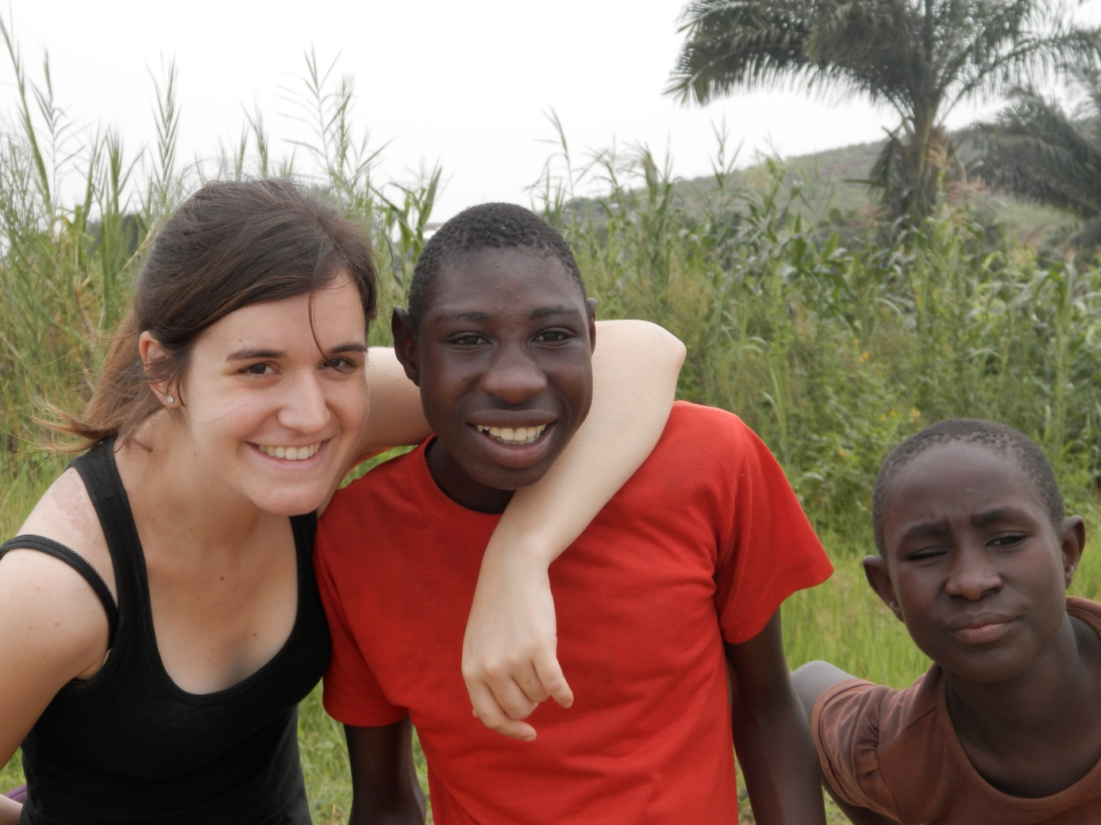
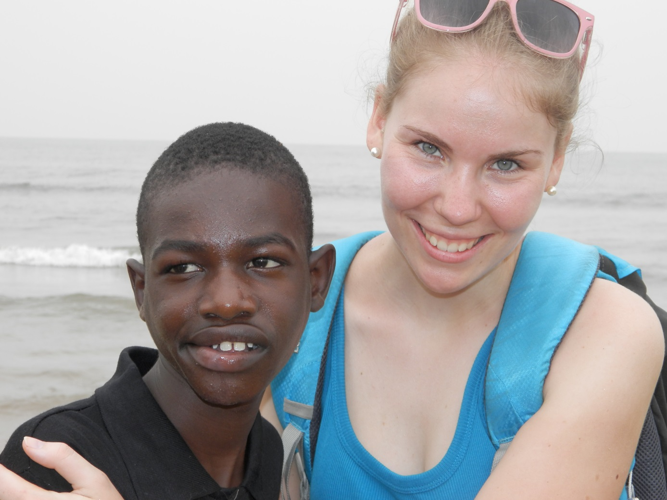
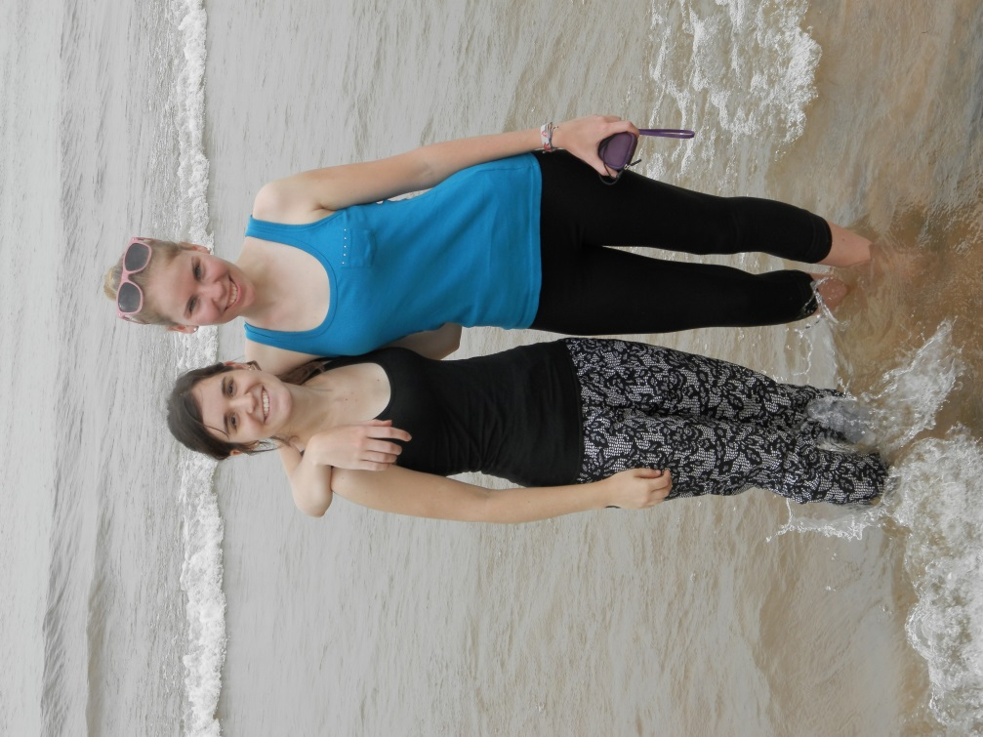
Zelf genoten we dan ook van de verfrissing tijdens deze meestal drie uur durende wandeling!
’s Middags snoezelen we dan met de kindjes in de snoezelruimte. Ieder kind kan tot rust komen op de manier die hij zelf wil. Sommigen spelen met de knuffels, kussentjes, voelzakjes,… Andere liggen op de jutten zakken en genieten van de massage met de zakjes die gevuld zijn met zand, rijst, pitjes,…
Vrijdag focusten we ons op ons schoolwerk en het schoolwerk van de kinderen in Maendeleo. Bij deze straatkinderen doen we huiswerkbegeleiding en proberen we te werken rond hun gedrag. Margot begeleidt onderstaande kindje:
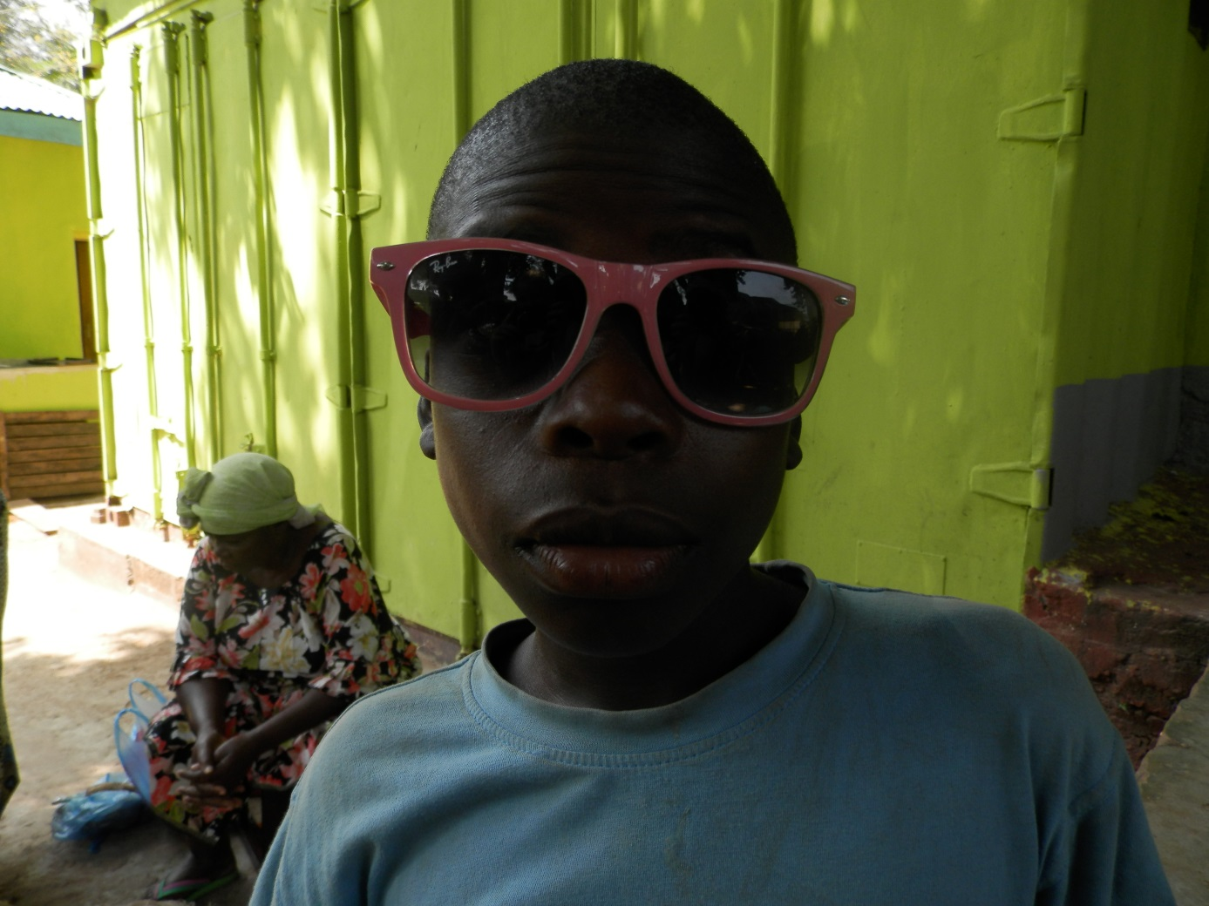
Elke begeleidt dit kindje:
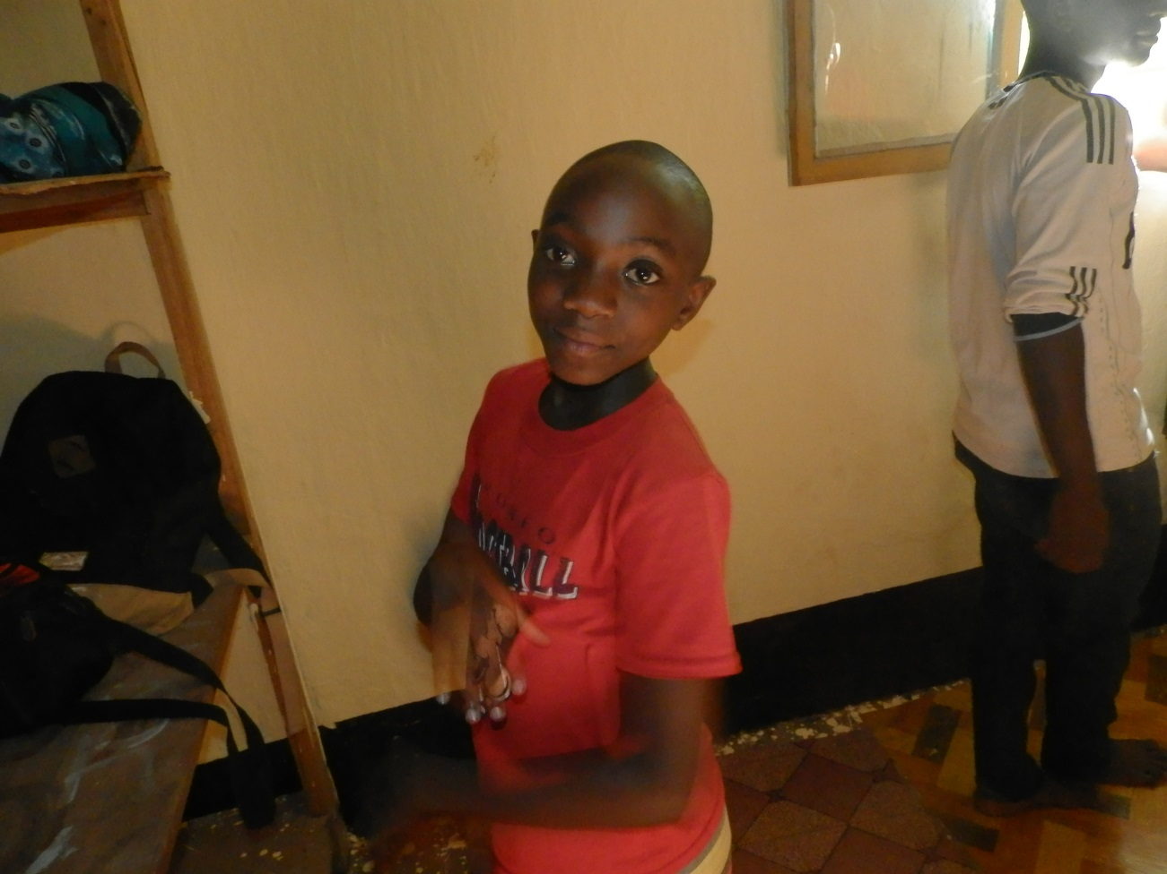
Beiden hebben ons hart nu al gestolen! We begeleiden ook nog een derde jongere, dit is echter een jongen met een mentale beperking die toch in Maendeleo woont. Men merkte dat hij zich beter ontwikkelde in het nabij zijn van de straatkinderen dan in Bangwe.
Zaterdagmiddag was er zwemmen met de straatkinderen aan ons strand in Aqualodge. We proberen af en toe als ontspanning en wasgelegenheid te genieten van het prachtige uitzicht en stralende weer. Een foto voor de kinderen er waren:
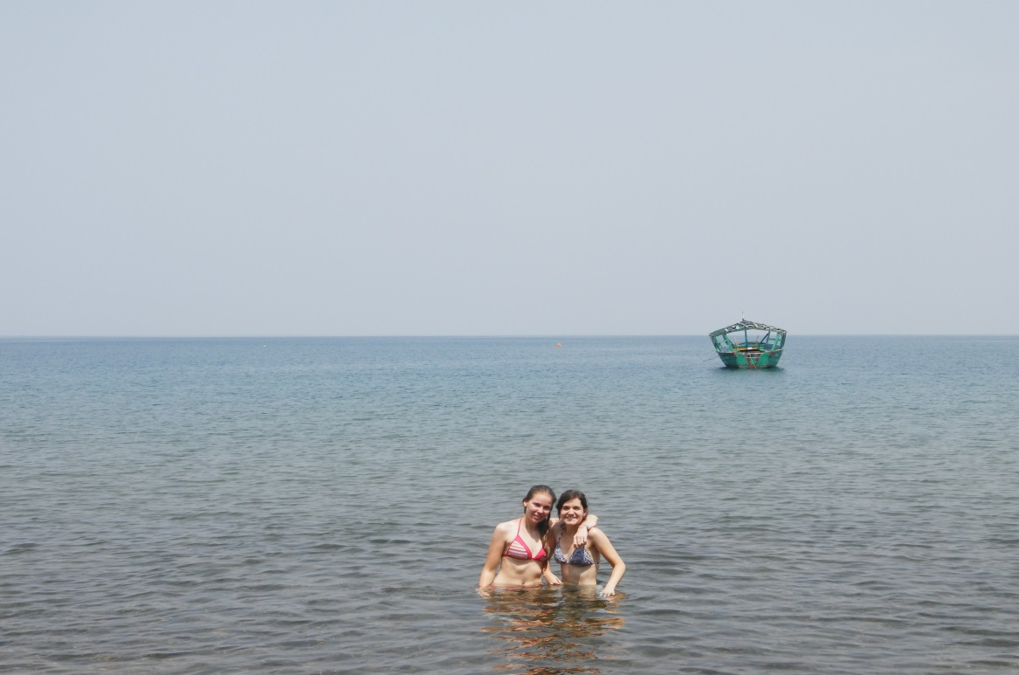
We moesten echter abrupt stoppen met zwemmen door een wolkbreuk. Op dat ogenblik stopte het internet ook met werken, hopelijk werkt het binnenkort terug.
’s Avonds was er dan de wekelijkse muziekavond in Maendeleo, waar we met alle Vlaamse studenten naar toe gaan en waar de straatkinderen zich volledig geven in zingen, muziek maken en dansen. Het is iedere week weer genieten! Een mooie groepsfoto met enkele ontbrekenden :
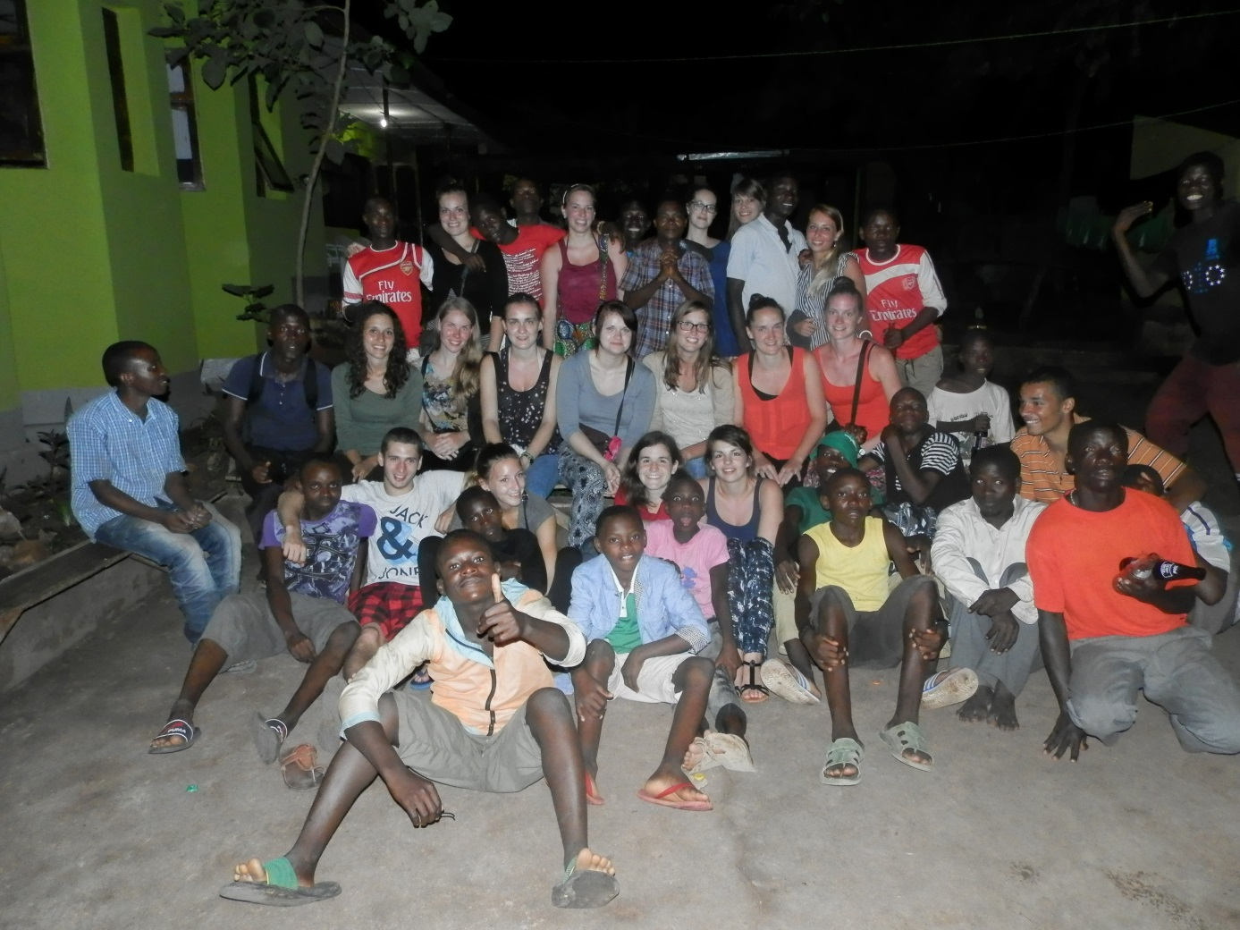
Zondagochtend werd het wel erg vroeg om op te staan, we beslisten namelijk eens mee te gaan naar de kerk met de straatkinderen. De meesten van hen zijn erg katholiek en bidden elke dag. Ze waren dan ook erg opgetogen met onze komst! De viering duurde ruim drie uur, volledig in het Swahili, maar het was de moeite waard! Zeker voor herhaling vatbaar..
Na de misviering werden we nog uitgenodigd om mee te ontbijten met hen en wilden ze graag nog foto’s met ons:
